Reise til Guatemala for Bygdekvinnelaget februar 2023
Mandag 13.02 | Tirsdag 14.02 | Onsdag 15.02 | Torsdag 16.02 | Fredag 17.02 | Lørdag 18.02 | Søndag 19.02
Reise | Antigua | Antigua | Utz Che | AMMID | AMMID | AMMID
Avreise Norge | Rolig frokost på Doña Luisa | Besøke kaffe museumet Asotea, Antigua | Besøke "Chajil Siwan" økologisk park | Reise til Comitancillo | Program med AMMID i Comitancillo | Program med AMMID i Comitancillo
Via Amsterdam og Panama  Buss til Antigua (1,5 timer) | Rolig byvandring etter lang reise | Reise Antigua - "Skogens hjerte", økologisk park | Utz Che, Økologisk park, zipline og frøbank  Reise til Comitancillo | Hilse på styret/ansatt hos AMMID | Program med AMMID i Comitancillo | Program med AMMID i Comitancillo
Hotel i Antigua | Hotel i Antigua | "Skogens hjerte" | Posada Delmar | Posada Delmar | Posada Delmar | Posada Delmar

Mandag 20.02 | Tirsdag 21.02 | Onsdag 22.02 | Torsdag 23.02 | Fredag 24.02 | Lørdag 25 | Søndag 26
AMMID | AMMID | AMMID | Chichicastenango | Lago Atitlán | Reise | Reise
Program med AMMID i Comitancillo | Program med AMMID i Comitancillo | Avskjed med AMMID. | Besøke markedet i Chichicastenango | Rolig formiddag i Panajachel | Avreise Guatemala | hjemreise
Program med AMMID i Comitancillo | Program med AMMID i Comitancillo | Reise til Chichicastenango | Reise til Panajachel | Reise Panajachel - Guatemala by, 5 timer. | hjemreise | Ankomst Norge
Posada Delmar | Posada Delmar | Hotel i Chichicastenango | Hotel i Panajachel | Hotel Ciudad Vieja

Kart over de aktuelle stedene vi besøker:
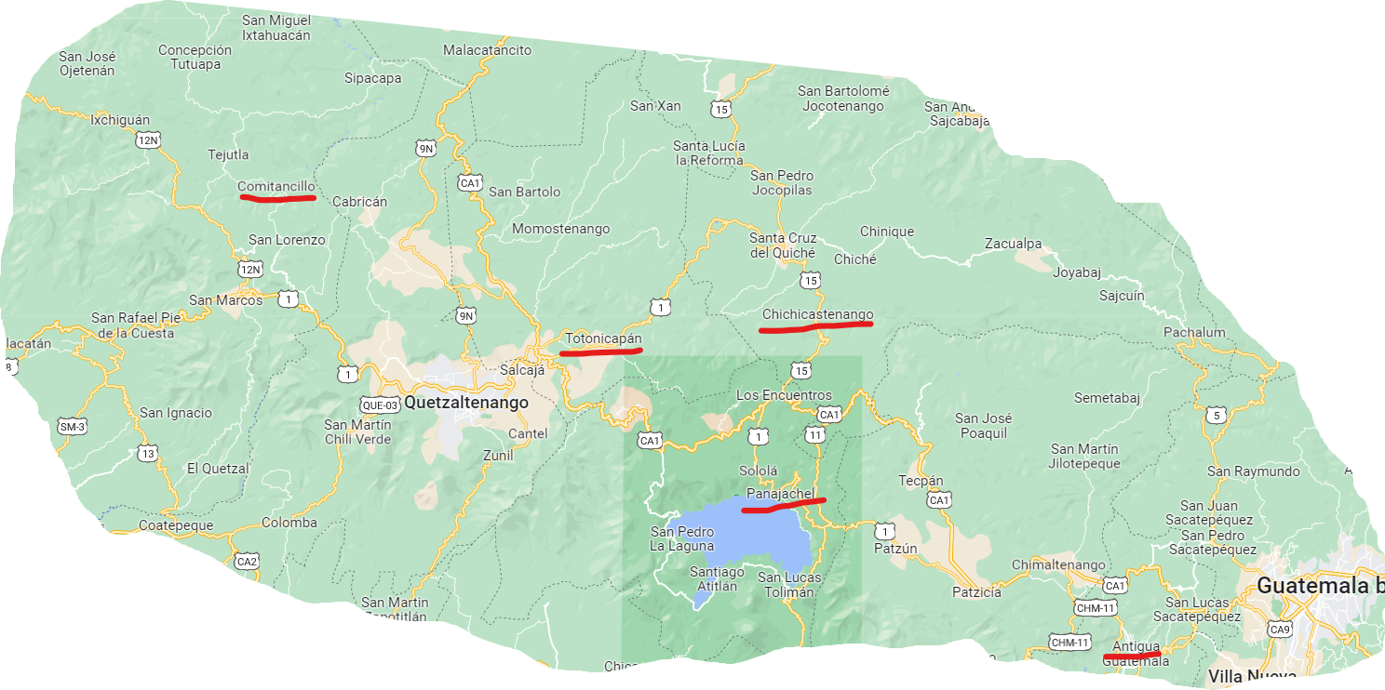

Kort presentasjon av de ulike stedene/organisasjonene:
Dag 2: Antigua
Etter en lang reise fra Norge kan det være greit med et rolig døgn i Antigua. Byen fungerte som hovedstad for de spanske conquistadorene mellom 1541 og 1776. Etter tre større jordskjelv ga spanjolene opp Antigua, og flyttet hovedstaden der den står i dag.
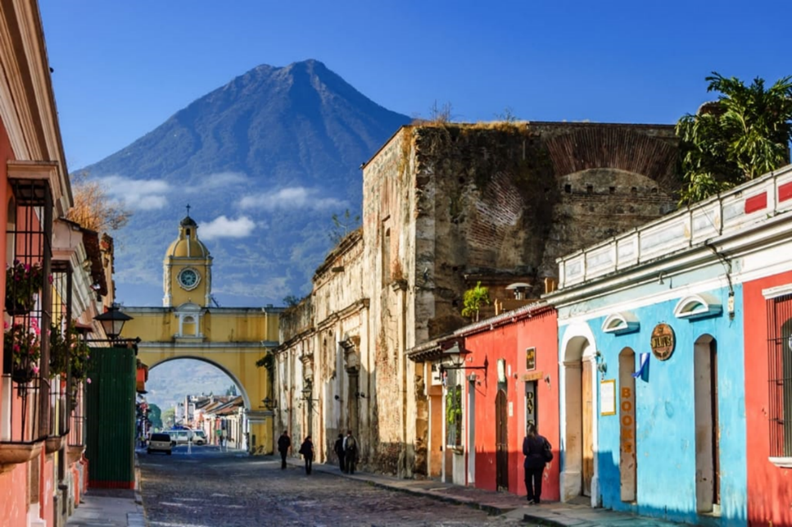
Dette er en turistby, men unntatt påska og feriemåneden august er dette en relativ rolig by med ca. 30 000 innbyggere. Her finner man koselige cafeer og restauranter, og ikke minst vakre bygninger og ruiner fra kolonitiden. Vulkanen Agua med sine 3760 moh. er et imponerende skue fra byen. Antigua har et bra utvalg med minibanker. Her er det også mulig å finne brukbare bokhandlere.
En stopp på bakeriet café Doña Luisa i Antigua er å anbefale. Her finnes ingen internettsignal, og man kjenner på veggenes mange hundreårige historie. Småfugler flyr inn og ut mens man nyter god kaffe og ferskt bakverk fra eget bakeri. Eplekaken er uslåelig.
Museet La Azotea ligger 10 minutter fra Antigua sentrum (med tuctuc). Dette er både et museum over kaffeproduksjonen i Guatemala, og et sted hvor man også foredler kaffebønnen etter innhøsting. I tillegg viser museet tradisjonelle klær, musikkinstrumenter og andre sider ved kulturen i Guatemala. Et greit startpunkt for en reise i Guatemala.
Dag 3: Fra Antigua til den økologiske parken «Skogens hjerte»
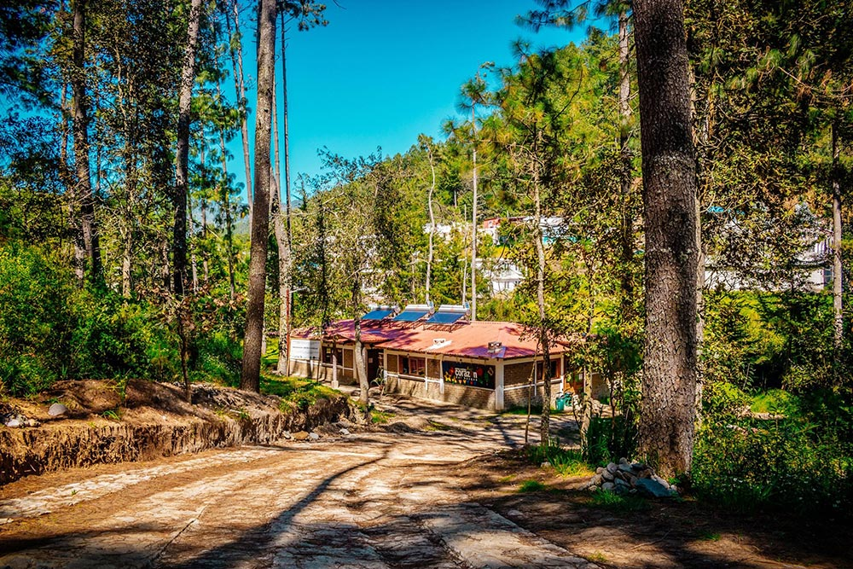
Etter en rolig start på dagen i Antigua starter vi reisen vestover i Guatemala. På denne reisen vestover benytter vi anledningen til å besøke to av organisasjonen Utz Che sine prosjekter. I parken "Skogens hjerte" ( ca. 15 mil fra hovedstaden) satser lokalbefolkningen på bærekraftig turisme med fokus på bevaring av naturressurser. Her er det en god del lokale ungdommer som har engasjert seg i produktive prosjekter. Vi får en liten omvisning i parken, og overnatter på deres hostell. Assosiasjonen for kollektiv skogforvaltning i Guatemala (UTZ CHE’) er et nettverk av urfolk, lokalsamfunn og bondeforeninger. Utz Che’ fokuserer på bærekraftig forvaltning av naturressurser og urfolks landrettigheter. Dette er en uredd organisasjon med mange unge ansatte som holder myndighetene ansvarlige ved brudd på menneskerettigheter og miljø-ødeleggelser.
Dag 4: Frøbank og økologisk park Chajil Siwan
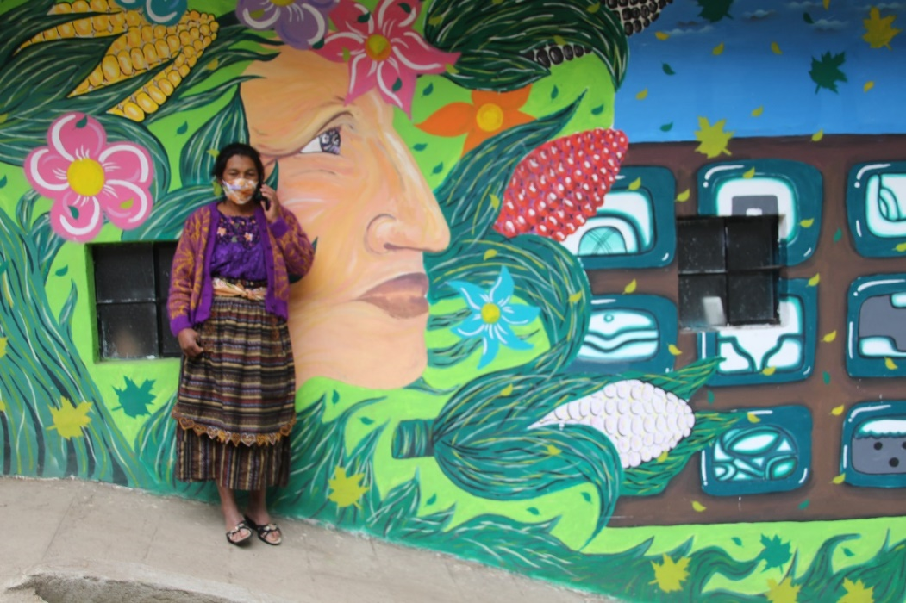
Vi forlater «Skogens hjerte» og drar videre til den økologiske parken "Chajil Siwan", som er organisert av urfolk fra landsbyen Chuamazán. Parken har også en frøbank der formålet er å ta vare på det lokale biologisk mangfoldet. Her kan vi også se de produktive prosjektene til kvinnene i landsbyen Chuamazán som driver med oppdrett av griser og kyllinger.
Vi spiser lunsj her og reiser videre vestover mot Comitancillo. På kvelden ankommer vi Comitancillo, og vi tar inn på Posada Delmar.

Dag 5 – 9
Vi vil bruke mest tid med AMMID, som Bygdekvinnelaget allerede har etablert en relasjon til. I kommunene Comitancillo og Concepción Tutuapa lever de fleste av småskala landbruk. Gjennom møte med de kvinnelige bøndene vil vi få innblikk i hvordan de tenker, deres hverdag, hvordan de organiserer seg, forvalter de lokale ressursene, og tar grep for å få et bedre liv for seg og sin familie.
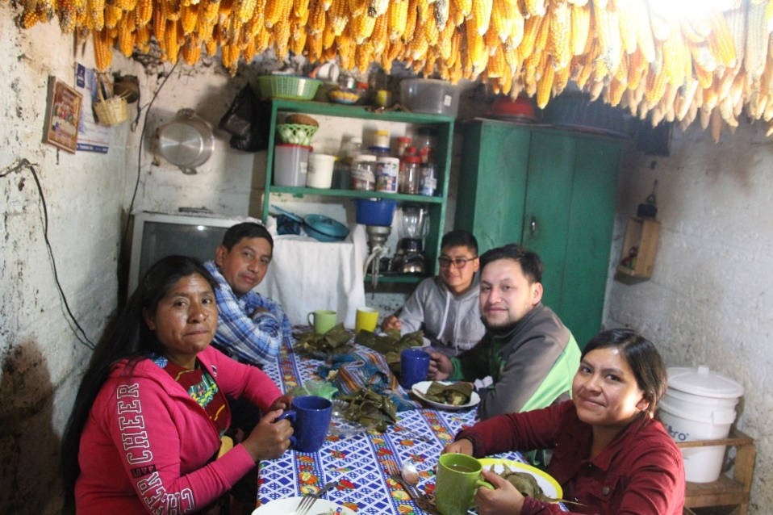
Assosiasjonen Maya-Mam for Forskning og Utvikling (AMMID) er en medlemsbasert organisasjon for urfolket Mam. AMMID representerer interessene til sine 1500 medlemmer, hvor mer enn 85 % er kvinner. AMMID fremmer sosial, kulturell, politisk, økonomisk og miljømessig utvikling for familier og lokalsamfunn i deres arbeidsområde. AMMID er opptatt av matsikkerhet og klimatilpasning, samt prinsipper om harmoni, rettferdighet og respekt for naturen.
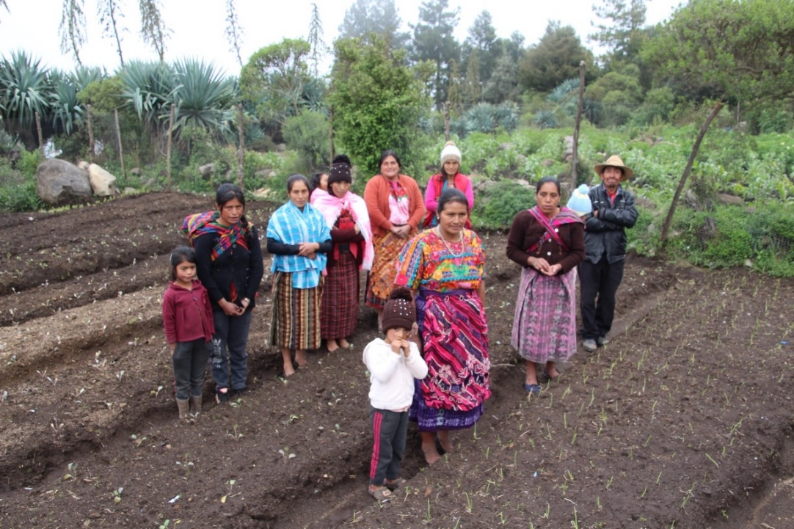
Kultur og tradisjoner er viktig hos mam-folket. Dette vil vi få rikelig anledning til å bli bedre kjent med. 99,5% av befolkningen i Comitancillo er av Maya-Mam opprinnelse, og de har sin egen måte å hilse på (de tar høyre hånd mot pannen samtidig som man bøyer seg i et tegn på respekt). Språket deres er mam, men de aller fleste mestrer også spansk ganske bra. Mam-folket føler at deres kulturelle identitet er truet i møte med storsamfunnet.
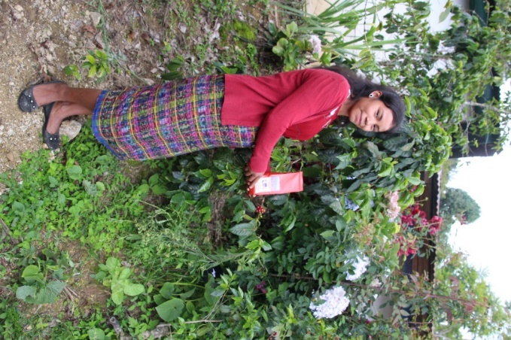
Dagene med AMMID er fortsatt ikke planlagt i detalj, dag for dag. Men de har en god del ideer om både å vise dere arbeidet kvinnene gjør for å mangfoldiggjøre matproduksjonen, vise sine tradisjoner på mat og tekstil, arrangere et møte med det splitter nye kaffekooperativet i Concepción Tutuapa, og møte med nyetablerte småbedrifter. De er selvfølgelig nysgjerrige på dere i Bygdekvinnelaget, og de håper at dere også kan vise fram litt av de norske tradisjonene. Dere vil kunne utveksle kunnskap og erfaring med lokale håndverksgrupper. Kanskje kan vi arrangere en utveskling på temaet takkebakst. Vi skal også se om det lar seg gjøre med et skolebesøk for å lære mer om hvordan skolematordningen i Guatemala fungerer. (Husk: Ikke ta bilder av barn uten at både barn og voksne er blitt spurt først).
Det er ofte dager som ikke er «overplanlagt» som blir de beste ved kulturmøter. Bare ved å bruke tid med hverandre (og kanskje med litt språkhjelp) kan det oppstå minneverdige stunder.
Det er også mulighet for å overnatte en natt hos en mam-familie. AMMID foreslår at to og to kan gå sammen og bo hos en mam-familie. Urfolk er ofte beskjedne og kan kvie seg for å vise fram hvor enkelt de lever. Aktive medlemmer hos AMMID er likevel mer vant med fremmede, og det er nok slike familier som vil kunne åpne døra til sitt hjem. Dette kan gi dere en ekstra god innsikt i hvordan urfolk i Guatemala lever. AMMID ber om at dere tar med egen sovepose. Kanskje blir dere tilbudt å prøve en chu’j, en sauna etter mam-tradisjoner. Dersom noen deltakere ikke har lyst til å gjennomføre en slik overnatting, så er hostellet Posada Delmar alternativet.
I disse dagene med AMMID bor vi på det enkle hostellet Posada Delmar i den lille byen Comitancillo. Her må det understrekes at hostellet har svært enkel standard. Til gjengjeld er det en trivelig mam-familie som driver stedet. Det lille hostellet med tre etasjer har noen rom med toalett/dusj (i første og andre etasje), mens rommene i tredje etasje deler et felles bad. Det vil være få andre enn oss til stede. Frokosten vil vi kunne nytes på hostellets splitter nye restaurant (også enkel standard).
Den lille byen Comitancillo ligger utenfor tursitløypen i Guatemala, og her finnes det ingen minibanker. Derfor er det viktig at dere får tatt ut quetzales i Antigua på dag to og tre.

Dag 10 (halve) og 11 (halve): Chichicatenango
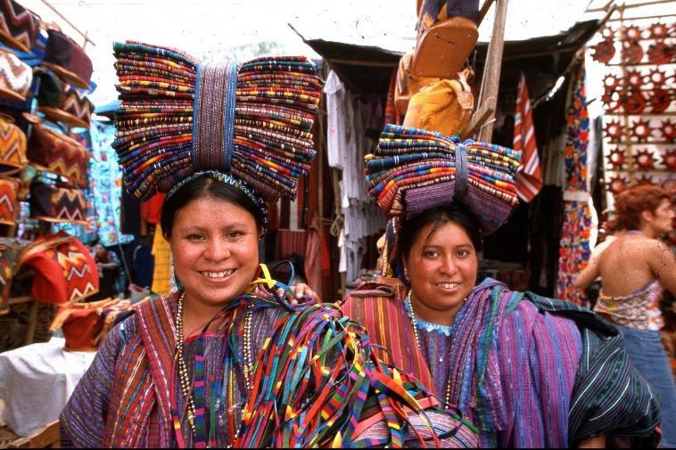
Onsdag 22. tar vi farvel med AMMID. Vi vender nesen østover, og reiser til Chichicastenango (eller bare Chichi). Vi tar inn på et hotell her, og gjør oss klar til handledag på torsdag. Her finnes nemlig et meget livlig urfolksmarked der «alt» selges: håndverk, mat, blomster, keramikk, krydder, medisinplanter, lys, pom og copal (tradisjonell røkelse), cal (kalksteiner for tilberedning av tortillas), slipesteiner, griser, kyllinger, macheter og andre verktøy. Det selges også tekstiler, spesielt damebluser. I tillegg selges lokalproduserte masker som blir brukt i tradisjonelle danser, for eksempel erobringsdansen.
Pruting av prisene er vanlig, og dette gjøres på en høflig måte. Ved siden av markedet ligger den 400 år gamle kirken Santo Tomás. Det er bygget på toppen av en pre-columbiansk tempelplattform, og hver av de 18 trappene som fører opp til kirken står for én måned av Maya-kalenderåret.
Midt på dagen reiser vi videre til den store innsjøen Lago Atitlán, og tar inn på et hotell i turistbyen Panajachel.
Dag 11 (halve) og 12 (halve): Lago Atitlán
Lago Atitlán er en innsjø uten synlig avløp 145 kilometer vest for Guatemala by. Omkranset av tre vulkaner i Guatemalas høyland regnes den ofte med blant verdens mest naturskjønne steder. Innsjøen er Mellom-Amerikas dypeste og nest største innsjø. Den ligger i en kaldera (implodert vulkan) som ble til for 84 000 år siden. Vannspeilet ligger på 1560 meter over havet.
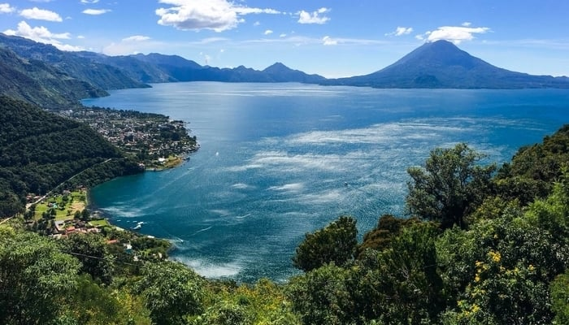
Ved breddene ligger ti landsbyer fordelt på tre mayafolk, kaqchikel i nord og vest, tz’utijil i sørøst og k’iche’ i øst. Mayaenes tradisjonelle drakter og levevis er en vesentlig grunn til at mange turister lar seg lokke hit.
For landsbyene rundt sjøen er jordbruk og fiske viktig. Det dyrkes også mye kaffe og avokado i de fruktbare fjellskråningene rundt sjøen. Turismen er viktig for lokalbefolkningen i form av håndverksprodukter, hoteller og transport

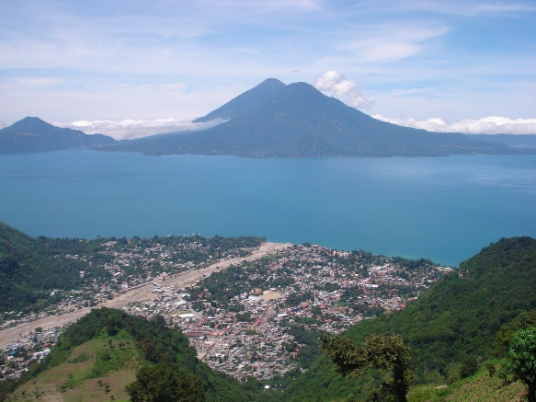
Byen Panajachel er i stor grad bygd opp på turisme og har mange store og små hoteller. De mindre byene/landsbyene rundt innsjøen kan være mer innbydende for å oppleve det autentiske maya-livet. Men ved kort opphold er Panajachel det beste utgangspunktet.
En båttur fra Panajachel til landsbyen Santiago Atitlán er spennende, da Santiago i sin tid var sentrum i tz’utujilenes kongedømme og regnes for å ha de sterkeste maya-tradisjonene i området.
Denne dagen må vi vende nesen mot hovedstaden, og reisen Panajachel – Guatemala by tar ca. fem timer. Vi bør reise fra Panajachel midt på dagen.
Hovedstaden. Vi tar inn på hotell Ciudad Antigua som ligger i zone 10. Dette er en roligere del av Guatemala by, men her bør man ikke gå gatelangs alene etter mørkets frambrudd. Å gå i gruppe til restauranter i nærheten av hotellet går bra.
Dag 13 og 14: Frokost på hotellet Ciudad Antigua og start hjemreise. Taxi fra Hotel Ciudad Vieja til flyplassen tar 15 minutter ved vanlig trafikkflyt. De syv timene vi mistet på vei til Guatemala får vi tilbake på vei mot Norge.

